SEL330 – LABORATÓRIO DE CONVERSÃO ELETROMECÂNICA DE ENERGIA

PRÁTICA #11 – MÁQUINA SÍNCRONA: Paralelismo de Geradores PELO MÉTODO DAS LÂMPADAS

Professores: Eduardo Nobuhiro Asada, Elmer Pablo Tito Cari, José Carlos de Melo Vieira Junior, Luís Fernando Costa Alberto.

OBJETIVOS
- Entender a problemática de sincronização de geradores.

LIGAÇÃO EM PARALELO DO GERADOR COM A REDE ELÉTRICA

Geradores síncronos operando em paralelo precisam estar sincronizados. Frequentemente, é necessário conectar um gerador a uma rede já energizada. A conexão não pode ser realizada subitamente, é preciso sincronizar o gerador síncrono com a rede para que a conexão ocorra de maneira suave. A não observância do sincronismo pode danificar o gerador devido à presença de torques e correntes elevadas assim como causar problemas para a rede. Neste experimento, um conjunto de 3 lâmpadas será utilizado para verificar (i) se a sequência de fase do gerador coincide com a sequência de fase da rede, (ii) se a rede e o gerador estão sincronizados (mesma frequência e ângulo) e (iii) se os níveis de tensão são similares.

Procedimento:

- Montar o esquema de Figura 2.
- Acionar o motor de corrente contínua em 1800 rpm.
- Acionar o campo do gerador síncrono e regular a tensão para 220Vac.
Observando as lâmpadas,
- Verifique a sequência de fase.
- Atue na velocidade da máquina de corrente contínua até que se obtenha sincronização (lâmpadas apagadas).
- Feche as chaves quando as lâmpadas estiverem apagadas.

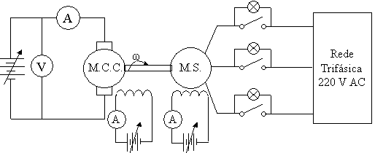
Figura 2: Esquema para a ligação de geradores em paralelo.

QUESTÕES:

- O que ocorre com as lâmpadas se a sequência de fase do gerador síncrono é diferente da sequência de fase da rede?
- O que ocorre com as lâmpadas se a sequência de fase está correta, mas a frequência do gerador é diferente da frequência da rede?
- As lâmpadas estão acesas com luminosidade constante. O que pode estar acontecendo? Você fecharia a chave nesta situação?

